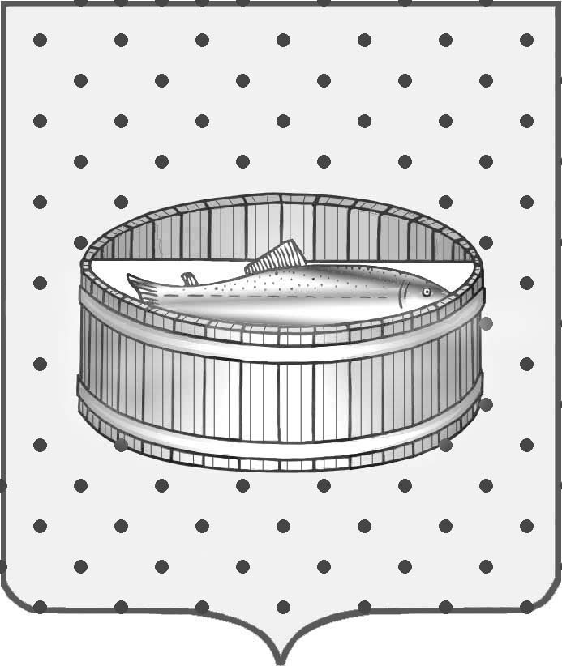

Ленинградская область
Лужский муниципальный район
Совет депутатов Лужского городского поселения
третьего созыва

РЕШЕНИЕ

16 февраля 2015 года № 44

О передаче в безвозмездное пользование муниципального недвижимого имущества

На основании заявления директора муниципального образовательного учреждения дополнительного образования детей «Детско-юношеская спортивная школа» Чучкаевой Т.П., согласно положению п. 3 ст. 17.1 Федерального закона № 135-ФЗ от 26.07.2006 г. «О защите конкуренции», Совет депутатов муниципального образования Лужское городское поселение Лужского муниципального района Ленинградской области РЕШИЛ:
1. Разрешить администрации Лужского муниципального района Ленинградской области заключить с муниципальным образовательным учреждением дополнительного образования детей «Детско-юношеская спортивная школа» договор безвозмездного пользования сроком на 3 года на нежилые помещения № 23,24,25,26,27,28,29,30,31,32,33,34,35,36,37,38,39, 64,65,66,67,68 с кадастровым (или условным) номером 47-47-23/037/2012-137, общей площадью 692,6 кв. м, расположенные в нежилом кирпичном здании по адресу: Ленинградская область, г. Луга, ул. Победы, д. 14, для размещения детско-юношеской спортивной школы.
2. Контроль за исполнением решения оставляю за собой.

Глава Лужского городского поселения,
исполняющий полномочия председателя
Совета депутатов В.Н. Степанов

Разослано: КУМИ – 2, администрация ЛМР, МОУ ДОД «ДЮСШ», прокуратура.

